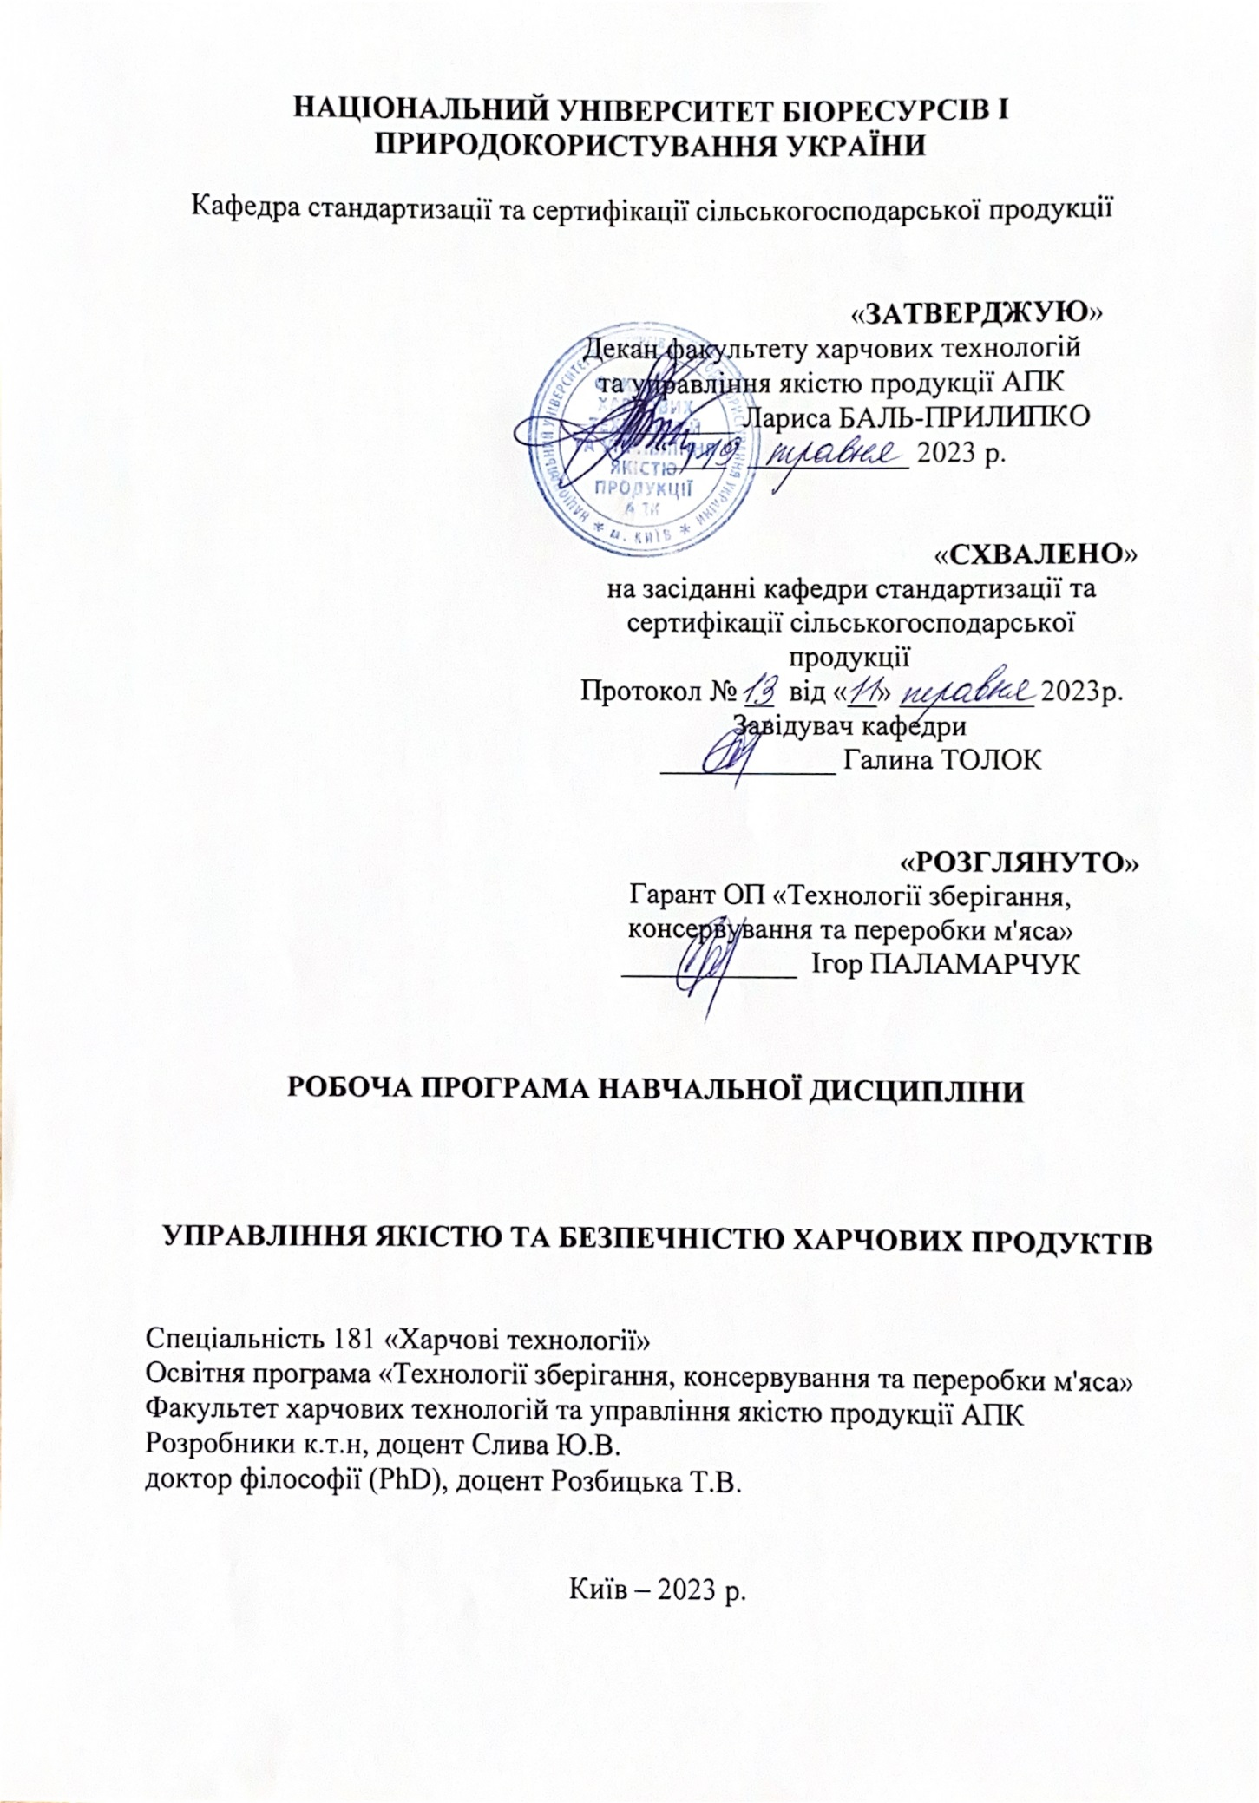

Опис навчальної дисципліни
УПРАВЛІННЯ ЯКІСТЮ ТА БЕЗПЕЧНІСТЮ ХАРЧОВИХ ПРОДУКТІВ

Галузь знань, спеціальність, освітня програма, освітній ступінь
Освітній ступінь | Магістр
Спеціальність | 181 «Харчові технології»
Освітня програма | Технології зберігання, консервування та переробки
 | м’яса
Характеристика навчальної дисципліни
Вид | Обов’язкова
Загальна кількість годин | 90
Кількість кредитів ECTS | 4
Кількість змістових модулів | 3
Курсовий проект (робота) (за наявності) | Не передбачено
Форма контролю | Екзамен
Показники навчальної дисципліни для денної та заочної форм навчання
 | денна форма навчання | заочна форма навчання
Рік підготовки (курс) | 1
Семестр | 1
Лекційні заняття | 15год. | 4год
Практичні, семінарські заняття | 15год. | 8год
Лабораторні заняття | - | .
Самостійна робота | 90год | 108год
Індивідуальні завдання | -
Кількість тижневих аудиторних | 2 год.
годин для денної форми навчання

Мета, завдання та компетентності навчальної дисципліни

Метою викладання дисципліни є отримання студентами наукових, методичних, правових, організаційних знань та практичних навичок з управління якістю, вміння розробити необхідні нормативно-технічні документи та документи щодо систем управління якістю, самостійно розробляти елементи системи управління безпечністю харчових продуктів.

Завдання:
- дати студентам відповідну підготовку з теоретичних питань управління якістю та безпечністю харчових продуктів.

2

- ознайомити студентів з основними законодавчими, нормативно-правовими та нормативними документами за тематикою дисципліни, чинними як в Україні, так і з відповідними міжнародними та європейськими документами;
- вивчити основоположні та базові національні стандарти у сфері управління якістю та безпечністю ознайомитися з відповідними міжнародними та європейськими нормативними документами;
- забезпечити студентам необхідну підготовку для самостійної роботи щодо розроблення документів з управління якістю та безпечністю, зокрема, таких, що розробляються на принципах НАССР.
У результаті вивчення навчальної дисципліни студент повинен

знати:
- вимоги основних чинних національних, міждержавних та міжнародних документів у сфері управління якістю, для дотримання їх у професійній діяльності;
- принципи розроблення та запровадження систем управління якістю, володіти методами контролю якості та інструментами управління якістю продукції (послуг), розуміти застосування принципів НАССР;
- вимоги основоположних та базових стандартів щодо розроблення, оформлення, запровадження та ведення документів з управління якістю та безпечністю харчових продуктів.

вміти:
- використовувати набуті знання у практичній діяльності;
- застосовувати отримані знання для підвищення організаційно-технічного рівня виробництва з метою створення умов для випуску конкурентоспроможної безпечної тависокоякісної продукції.
Набуття компетентностей:
загальні компетентності (ЗК):
ЗК 1. Знання та розуміння предметної області та розуміння професійної діяльності.
Спеціальні (фахові) компетентності:
СК04 Здатність проведення досліджень на відповідному рівні СК08 Здатність працювати в міжнародному контексті
СК12 Практичні навички розв’язування складних задач і проблем метрології, інформаційно- вимірювальної техніки, стандартизації при оцінюванні якості продукції.
СК15 Здатність розв’язувати складні професійні завдання і проблеми на основі розуміння технічних аспектів забезпечення контролю якості продукції.

Програма та структура навчальної дисципліни для:
– повного терміну денної (заочної) форми навчання

Назви змістових модулів і тем | Кількість годин
 | денна форма |  |  |  |  |  |  | заочна форма
 | усього | у тому числі |  |  |  |  |  | усього | у тому числі
 |  | л | п | лаб |  | інд | с.р |  | л | п | лаб | інд | с.р
1 | 2 | 3 | 4 | 5 |  | 6 | 7 | 8 | 9 | 10 | 11 | 12 | 13
Змістовий модуль 1. Підходи до управління на основі якості.
Тема 1. Сутність управління якістю та його сучасна концепція |  | 1 |  | 1 |  |  | 5 |  | 2
Тема 2. Системи управління якістю у стандартах ISO серії 9000 |  | 1 |  | 1 |  |  | 10 |  |  |  | 2
Тема 3. Еволюція підходів до управління якістю |  | 1 |  | 1 |  |  | 5
Тема 4. Практичні аспекти планування якості |  | 1 |  | 1 |  |  | 5
Тема 5. Практичні аспекти процесного підходу |  | 1 |  | 1 |  |  | 5
Разом за змістовим модулем 1. |  | 5 |  | 5 |  |  | 30 |  | 2 |  | 2
Змістовий модуль 2. Практичні аспекти систем управління якістю.
Тема 6. Функції, методи та  інструменти управління якістю |  | 2 |  | 2 |  |  | 10 |  |  |  | 2
Тема 7. Основні вимоги ДСТУ ISO 19011:2018 |  | 1 |  | 1 |  |  | 5
Тема 8. Аудит систем управління |  | 1 |  | 1 |  |  | 10 |  |  |  | 2
Тема 9. Проведення заходів корекції |  | 1 |  | 1 |  |  | 5
Разом за змістовим модулем 2. |  | 5 |  | 5 |  |  | 30 |  |  |  | 4
Змістовий модуль 3. Практичні аспекти систем управління безпечністю ХП.
Тема 10. Міжнародні та європейські  вимоги щодо управління якістю та  безпечністю харчової та  сільськогосподарської продукції |  | 2 |  | 2 |  |  | 10 |  | 2
Тема 11. Актуальні підходи до  розроблення систем управління  безпечністю харчових продуктів на  засадах принципів НАССР |  | 2 |  | 2 |  |  | 10
Тема 12. Програми-передумови  забезпечення якості та  безпечності харчової та  сільськогосподарської продукції |  | 1 |  | 1 |  |  | 10 |  |  |  | 2
Разом за змістовим модулем 3. |  | 5 |  |  |  |  | 30 |  | 2 |  | 2
Усього годин | 120 | 15 |  | 15 |  |  | 80 | 120 | 4 |  | 8 |  | 108

- Теми семінарських занять не передбачено

Теми практичних занять:

№ | Назва теми | Кількість
з/п |  | годин
1 | Системи управління якістю у стандартах ISO серії 9000 | 1
2 | Практичні аспекти планування якості | 2
3 | Розроблення блок-схеми процесу | 1
4 | Функції, методи та інструменти управління якістю | 2
5 | Аудит систем управління | 1
8 | Проведення заходів корекції та коригуючих дій | 1
9 | Актуальні підходи до розроблення систем управління  безпечністю харчових продуктів на засадах принципів | 2
10 | Програми-передумови забезпечення якості та  безпечності харчової та сільськогосподарської продукції | 2
11 | Застосування принципів НАССР при розробленні систем управління безпечністю харчової продукції.  Ідентифікація небезпечних чинників | 2

- Контрольні питання, комплекти тестів для визначення рівня засвоєння

знань студентами.
- Дайте характеристику поняттю «якість»?
- Як трактують це поняття міжнародні стандарти?
- В якій сфері діяльності важлива якість?
- Що являє собою система управління якістю?
- Які існують показники якості?
- Яку функцію виконує якість
- Що таке "управління на основі якості"
- Чому створили стандарти на системи управління?
- Які складові піраміди якості?
- Як класифікуються чинники, що впливають на якість продукції?
- Які чинники впливають на формування якості на стадії проектування продукції (послуги)?
- Які чинники впливають на якість продукції в процесі виготовлення?
- Хто з основоположників менеджменту якості запропонував концепцію статистичного управління якістю?
- Які функції управління якістю продукції, послуг існують на підприємстві
- Кого з основоположників управління якістю продукції Ви знаєте?
- Який постулат ліг в основу концепції Джурана?
- Якою була еволюція підходів до якості. Опишіть основні етапи.
- Зазначте основні етапи концептуальної моделі «Петля якості»
- В яких сферах діяльності може бкти застосована «Петля якості»?
- Проаналізуйте основні вимоги до процесів життєвого циклу продукції.
- Призначення стандартів системи управління якостю.
- Характерні особливості системного управління.
- Дайте характеристику системі управління навколишнім середовищем.
- Охарактеризуйсте систему управління ризиками.
- Самооцінювання підприємств та роль доного процесу.
- Процедури з якості: призначення, зміст, порядок розроблення.
- Протоколи якості та сфера їх застосування.
- Удосконалення та розвиток системи менеджменту якості.
- Поняття, види та об’єкти сертифікації.
- Поняття та призначення сертифікації системи якості.
- Організація робіт із сертифікації СМЯ.
- Органи із сертифікації СМЯ.
- Поняття, призначення та види аудиту якості.
- Порядок проведення зовнішнього аудиту якості.
- Порядок проведення внутрішнього аудиту якості.
- Місце та роль внутрішнього аудиту в забезпеченні ефективного функціонування СМЯ.
- Яким стандартом регламентовано вимоги до проведення аудитів системи управління якістю?
- Яка специфіка запровадження систем управління якістю у різних сферах діяльності?
- Роль бенчмаркінгу в системі управління якістю.
- Елементи системи управління якістю згідно з вимогами стандарту ДСТУ ISO 9001.
- Що таке програма-передумова?
- Який документ регламентує розроблення програм передумов?
- Які види програм-передумов Ви знаєте?
- Які вимоги до розроблення програм-передумов?
- Чи обов'язковим є впровадження програм передумов операторами ринку харчових продуктів?
- Хто є операторами ринку харчових продуктів?
- Історія виникнення концепції НАССР?
48.Що таке перехресне забруднення?
49.Які види ризиків Ви знаєте?
- Який нормативно-правовий акт регламентує безпечність харчових продуктів в Україні?
- Скільки існує принципів НАССР?
- Які види ризиків передбачає концепція НАССР?
53.Дайте характеристику фізичним ризикам.
54.Дайте характеристику хімічним ризикам. 55.Дайте характеристику біологічним ризикам.
56.Дайте характеристику ризикам алергенів.
57.Яким чином визначають ККТ? 58.Що таке ККТ?
59.Який метод може бути застосований для оцінки ризиків?
60.Що таке Верифікація?

6. Методи навчання
Під час вивчення дисципліни використовуються нормативні документи, наочне обладнання, комп’ютерні програми з відповідним програмним забезпеченням, наочні стенди, каталоги нормативних документів, Закони України тощо.

7. Форми контролю
Контроль у формі лабораторних занять, семінарів, усного та письмового опитування. Формою самостійної роботи студента є вивчення спеціальної літератури та виконання індивідуальних завдань.
Формою контролю з дисципліни є екзамен.

8. Розподіл балів, які отримують студенти.
Оцінювання знань студента відбувається за 100-бальною шкалою і переводиться в національні оцінки згідно з табл. 1 «Положення про екзамени та заліки у НУБіП України» (наказ про уведення в дію від 03.03.2021 р. №7)
Рейтинг здобувача вищої освіти,  бали | Оцінка національна  за результати складання
 | екзаменів | Заліків
90-100 | Відмінно | Зараховано
74-89 | Добре
60-73 | Задовільно
0-59 | Незадовільно | Не зараховано

Для визначення рейтингу студента (слухача) із засвоєння дисципліни R_{ДИС} (до 100 балів) одержаний рейтинг з атестації (до 30 балів) додається до рейтингу студента (слухача) з навчальної роботи R_{НР} (до 70 балів):
R _{ДИС} = R _{НР} + R _{АТ}

9. Навчально-методичне забезпечення
Навчально-методичне забезпечення навчального процесу передбачає: державні стандарти, навчальні плани, підручники і навчальні посібники; інструктивно-методичні матеріали лабораторних занять; індивідуальні навчально-дослідні завдання; текстові та електронні варіанти тестів для поточного і підсумкового контролю, методичні матеріали для організації самостійної роботи студентів.
Сілонова Н.Б., Методичні вказівки до вивчення дисципліни «Управління якістю та безпечністю харчових продуктів» для денної форми навчання. – К.:НУБіП України, 2019. 82 с.

10. Рекомендована література
Основна:

- Управління якістю та безпечністю продовольчої сировини та харчових продуктів: Навчальний посібник./ Л.В. Баль-Прилипко, Ю.В. Слива, Н.Б.
Сілонова.- Компринт - Київ, 2018.-420с.
- Управління якістю: навч. Посібник для студентів вищих навч.закл. / В.Б. Захожай, Н.Г. Салухіна, О.М. Язвінська, А.Ю. Чорний. – К.: ДП «Вид.дім
«Персонал», 2011. – 936 с.
- Кондо Й. Управление качеством в масштабах компании. К.: АДЕФ- Украина. – 2007. – 233 с.
Допоміжна:
- Система управління якістю. Вимоги (ISO 9001:2015, IDT): ДСТУ ISO 9001:2016. – [Чинний від 2015-12-01]. – К. : ДП"УкрНДНЦ", 2016. – 31 с. – (Національний стандарт України)https://ulbm.in.ua/download/normativ/dstu-iso- 9001-2015.pdf
- Система управління якістю. Основні положення та словник (ISO 9000:2015, IDT): ДСТУ ISO 9000:2015. – [Чинний від 2016-01-01]. – К.: ДП"УкрНДНЦ", 2016– 51 с. – (Національний стандарт України) https://khoda.gov.ua/image/catalog/files/%209000.pdf
- Управління якістю продукції та послуг у готельно-ресторанному господарстві : підручник / О. Ю. Давидова. – Х. : Вид-во Іванченка І.С., 2018. – 488
с.http://elib.hduht.edu.ua/bitstream/123456789/2748/1/PIDRYCHNUK_Ypravl%20Y akisty.pdf
- Управління якістю продукції : навчальний посібник / В. В. Савуляк –
Вінниця: ВНТУ, 2012. - 91 с. http://savulyak.vk.vntu.edu.ua/file/UpravlJakistu/e608ab91700fd49001f16004ed6a271a.pdf
- Шаповал М.І. Менеджмент якості, підручник. К.: Знання, 2003. –480 с.
- Кириченко Л.С., Мережко Н.В. Основи стандартизації, метрології та управління якістю, навчальний посібник К.: Київський національний
торгівельно-економічний університет, 2011.

Інформаційні ресурси
Управління якістю : навч. посіб. для студентів економічних спеціальностей / Б езродна C. М. – Чернівці: ПВКФ «Технодрук», 2017. – 174с. http://repository.kpi.kharkov.ua/bitstream/KhPI-Press/34024/1/Bezrodna_Upravlinnia_yakistiu_2017.pdf.

